目录
1 串口服务器 1
2 电压电流/继电器模块 4
3 温湿度传感器 9

串口服务器
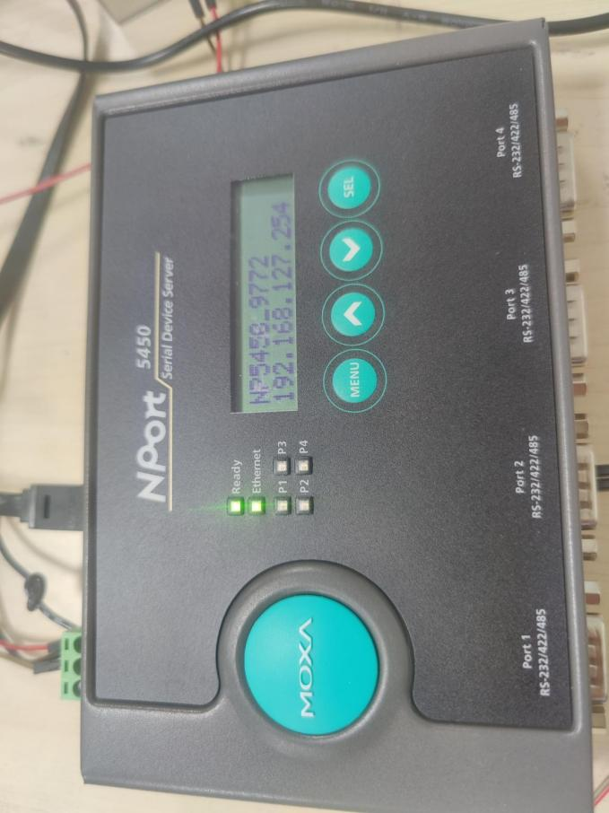
串口服务器

更改信息参数
当前设置：
客户端：192.168.127.254
服务端：192.168.127.100
继电器IO: 端口1：4001 RS485 波特率：34800
电压电流： 端口2：4002 RS485 波特率：34800
温湿度传感器：端口3：4003 RS485 波特率：9600
多参数传感器：端口4：4004 RS485 波特率：9600

继电器模块/电压电流
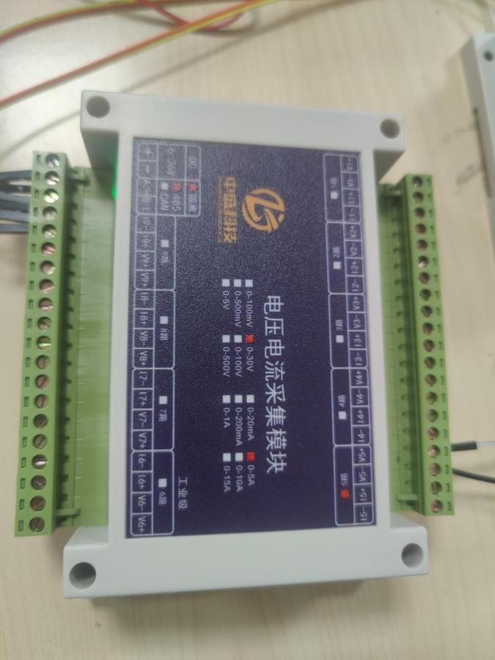
电压电流采集模块

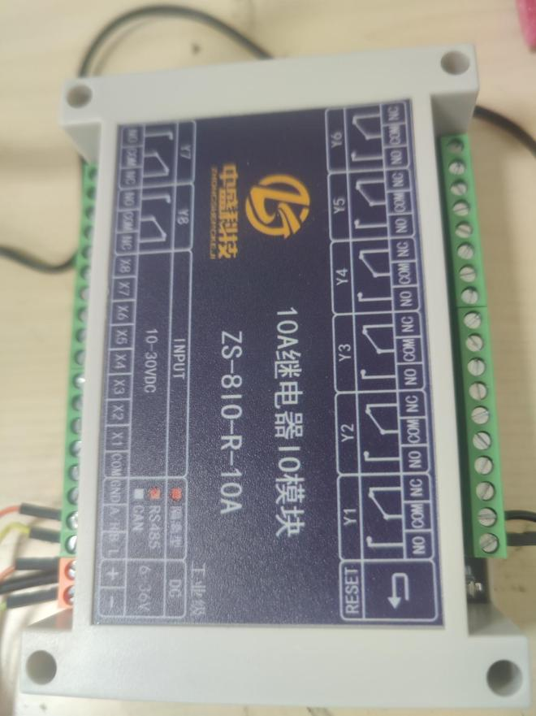
继电器IO模块

继电器IO
485通信 波特率34800
1路：12V摄像
2路：24V传感器1
3路：24V传感器2
4路：24V预留口
5路：24V多参数
端口4001
继电器输出：
继电器开关Y1-Y8默认NC-COM相连，默认状态为低电平,00；给高电平01的时候，对应指示灯电亮，NO-COM相连；
写单个保持寄存器:
发送：01 06 00 00 00 01 48 0A （赋Y1为高电平）
指令解析： 01（当前站号） 06（功能码） 00 00（寄存器起始地址） 00 01（寄存器个数） 48 0A （CRC校验）
返回：01 06 00 00 00 01 48 0A
指令解析： 01（当前站号） 06（功能码） 00 00（寄存器起始地址） 00 01（寄存器个数） 48 0A （CRC校验）
写多个保持寄存器：
发送：01 10 00 00 00 08 16 00 01 00 00 00 01 00 00 00 01 00 00 00 01 00 00 7E 90 （赋Y1,Y3,Y5,Y7为高电平）
指令解析：01（当前站号） 10（功能码） 00 00（寄存器起始地址） 00 08（寄存器个数） 16（10进制字节数-----从字节数后的00 01到CRC检验前的00 00） 00 01（赋Y1高电平） 00 00（赋Y2低电平） 00 01（赋Y3高电平） 00 00（赋Y4低电平） 00 01（赋Y5高电平） 00 00（赋Y6低电平） 00 01（赋Y7高电平） 00 00（赋Y8低电平） 7E 90（CRC校验）
返回：01 10 00 00 00 08 C1 CF

电压电流模块指令
端口4002
5路电压采集：
发送：02 04 00 00 00 05 30 3A
指令解析： 02（当前站号） 04（功能码） 00 00（寄存器起始地址） 00 05（寄存器个数） 30 3A （CRC校验）

接收：02 04 0A 00 00 00 00 00 00 00 00 14 14 DB B1
指令解析： 02（当前站号） 04（功能码） 0A（数据字节数）00 00- 00 00- 00 00 -00 00 -14 14（1-5个寄存器数据） DB B1（CRC校验）
14 14转为10进制为5410 电压值为5410/1000=5.41V

温湿度传感器
端口：4003
发送: 01 03 00 00 00 02 C4 0B
返回: 01 03 04 02 58 00 CC 7A 0D
湿度02 58 = 600/10=60
温度 00 CC = 204/10=20.4

测试记录
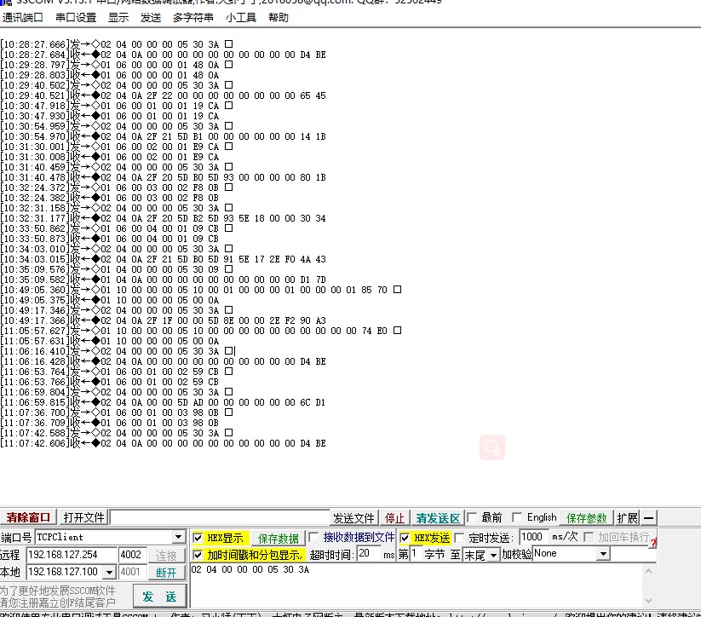
[10:28:27.666]发→◇02 04 00 00 00 05 30 3A //继电器未启动查询五路电压
[10:28:27.684]收←◆02 04 0A 00 00 00 00 00 00 00 00 00 00 D4 BE//接收到五路电压均为0

[10:29:28.797]发→◇01 06 00 00 00 01 48 0A □//开启继电器Y1
[10:29:28.803]收←◆01 06 00 00 00 01 48 0A //Y1启动
[10:29:40.502]发→◇02 04 00 00 00 05 30 3A □//查询电压模块5路电压值
[10:29:40.521]收←◆02 04 0A 2F 22 00 00 00 00 00 00 00 00 65 45
//1路：2F 22--12066/1000=12.066V 其余为0

[10:30:47.918]发→◇01 06 00 01 00 01 19 CA □//开启继电器Y2（Y1已开启）
[10:30:47.930]收←◆01 06 00 01 00 01 19 CA //Y2启动
[10:30:54.959]发→◇02 04 00 00 00 05 30 3A □//查询电压模块5路电压值
[10:30:54.970]收←◆02 04 0A 2F 21 5D B1 00 00 00 00 00 00 14 1B
//1路：2F 21--12065/1000=12.065V ---2路： 5D B1--23985/1000=23.985V 其余为0

[10:31:30.001]发→◇01 06 00 02 00 01 E9 CA □//开启继电器Y3
[10:31:30.008]收←◆01 06 00 02 00 01 E9 CA //Y3开启（Y1、Y2已开启）
[10:31:40.459]发→◇02 04 00 00 00 05 30 3A □//查询电压模块5路电压值
[10:31:40.478]收←◆02 04 0A 2F 20 5D B0 5D 93 00 00 00 00 80 1B
//1路：2F 20--12064/1000=12.064V---2路：5D B0--23984/1000=23.984V---
3路：5D 93--23955/1000=23.955V 其余为0

[10:32:24.372]发→◇01 06 00 03 00 02 F8 0B □//开启继电器Y4
[10:32:24.382]收←◆01 06 00 03 00 02 F8 0B //Y4开启（Y1、Y2、Y3已开启）
[10:32:31.158]发→◇02 04 00 00 00 05 30 3A □//查询电压模块5路电压值
[10:32:31.177]收←◆02 04 0A 2F 20 5D B2 5D 93 5E 18 00 00 30 34
//1路：2F 20--12064/1000=12.064V---2路：5D B2--23986/1000=23.986V---
3路：5D 93--23955/1000=23.955V---4路：5E 18--24088/1000=24.088V 其余为0

[10:33:50.862]发→◇01 06 00 04 00 01 09 CB □//开启继电器Y5
[10:33:50.873]收←◆01 06 00 04 00 01 09 CB //Y5开启（Y1、Y2、Y3、Y4已开启）
[10:34:03.010]发→◇02 04 00 00 00 05 30 3A //查询电压模块5路电压值
[10:34:03.015]收←◆02 04 0A 2F 21 5D B0 5D 91 5E 17 2E F0 4A 43
//1路：2F 21--12065/1000=12.065V---2路：5D B0--23984/1000=23.984V---
3路：5D 91--23953/1000=23.953V---4路：5E 17--24087/1000=24.087V---
5路：2E F0--12016/1000=12.016V

[10:49:05.360]发→◇01 10 00 00 00 05 10 00 01 00 00 00 01 00 00 00 01 85 70 □//继电器重置后，同时开启Y1、Y3、Y5
[10:49:05.375]收←◆01 10 00 00 00 05 00 0A //Y1、Y3、Y5启动
[10:49:17.346]发→◇02 04 00 00 00 05 30 3A □//查询电压模块5路电压值
[10:49:17.366]收←◆02 04 0A 2F 1F 00 00 5D 8E 00 00 2E F2 90 A3
//1路：2F 1F--12063/1000=12.063V---2路：0V---
3路：5D 8E--23950/1000=23.95V---4路：0V---
5路：2E F2--12018/1000=12.018V

[11:05:57.627]发→◇01 10 00 00 00 05 10 00 00 00 00 00 00 00 00 00 00 74 E0 □//关闭所有继电器开关
[11:05:57.631]收←◆01 10 00 00 00 05 00 0A //Y1-Y5关闭
[11:06:16.410]发→◇02 04 00 00 00 05 30 3A □//查询电压模块5路电压值
[11:06:16.428]收←◆02 04 0A 00 00 00 00 00 00 00 00 00 00 D4 BE //五路电压值均为0

